2.2.2. Képrejtvény
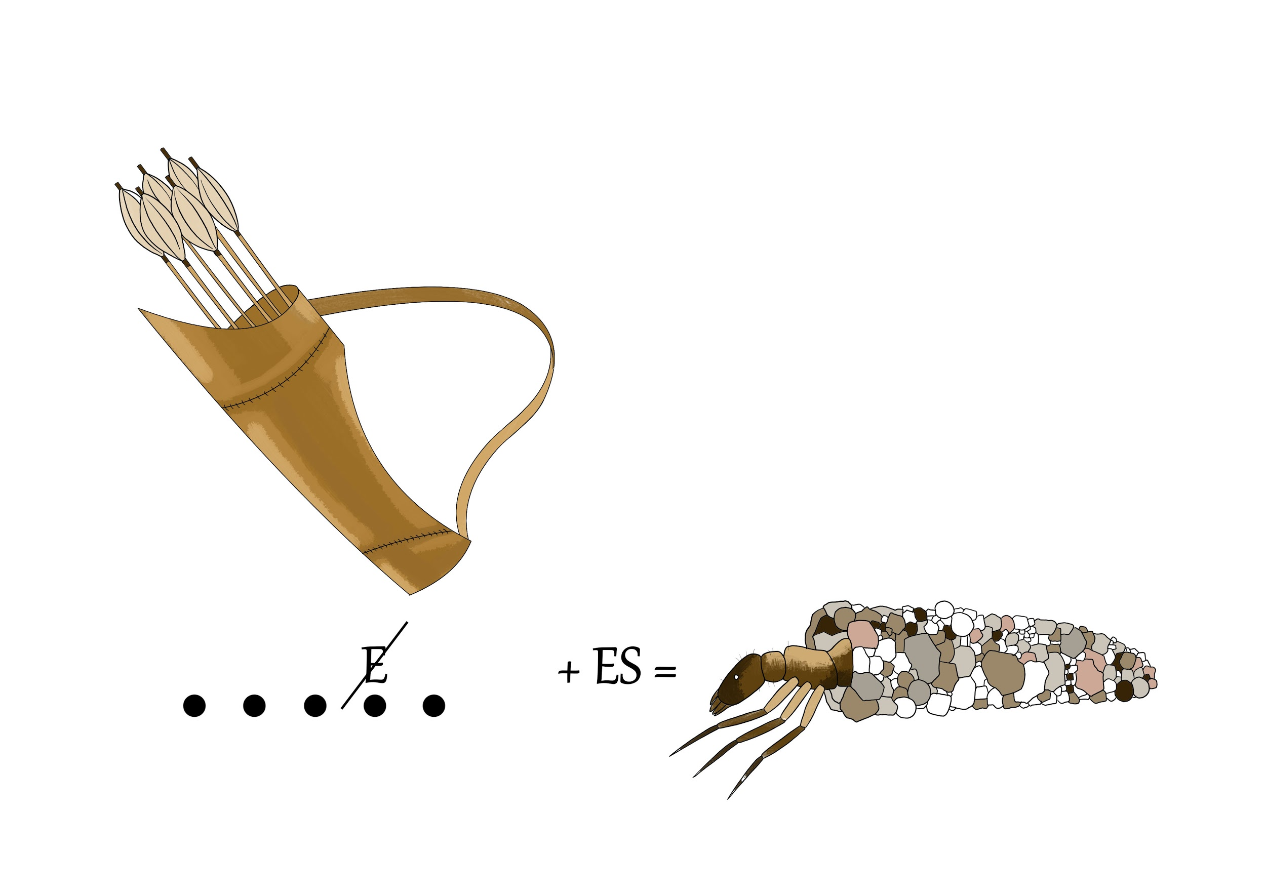

Példák tegezekre
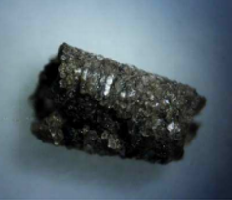 | 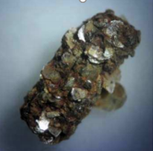 | 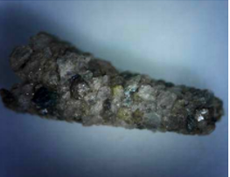
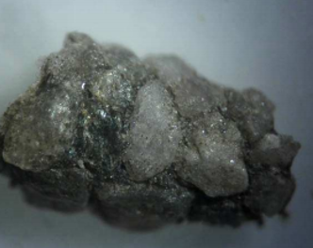 | 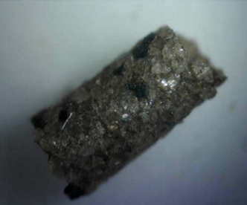 | 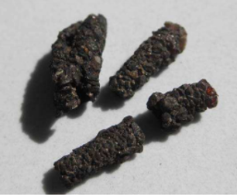
tegzeslárvák elhagyott házai, többnyire muszkovitból
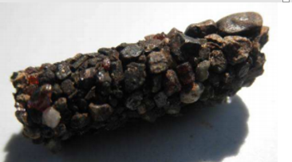 | 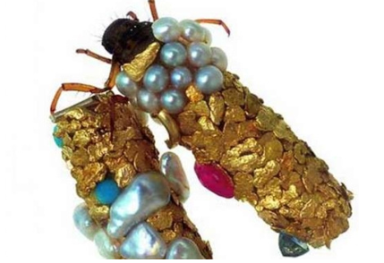 | 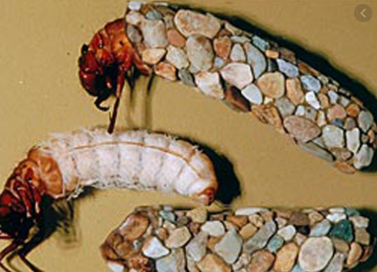
Tegezek:  gránátok, biotitok, földpátok, kvarcok gyűjteménye | Ha nincs más, a gyöngyöket …. | vagy a csempetörmeléket is felhasználja

